2023年体育与健康优质课

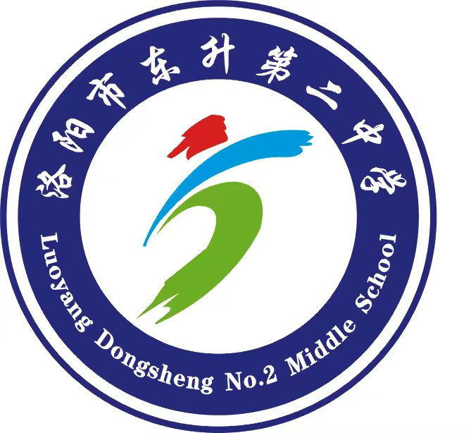

单 位：洛阳市东升第二中学
题 目：实心球
姓 名：牛世飞

《实心球》教学设计
课的构思
一、课堂特色：

本堂课以游戏“输送弹药”为引导，以圆形队形为基础，减少队形变换，使学生能够快速热身，有更多的时间学练；用纸球代替实心球体验式练习的方法，提高学生的参与度；以游戏“攻克堡垒”激发学生的兴趣，在游戏中提高参与积极性，通过多种学练形式的结合，让学生体验运动的乐趣和成功的喜悦，呈现一堂新颖的体育课。本节课学生通过练习不断超越自我，在合作和探究中掌握本节课的重难点。同时发挥学生的主体作用，让学生们能够主动思考，掌握体育知识，并培养其体育意识和体育行为，提高学生的体质水平。从而使学生融入课堂、主动学习、乐于练习。实现有体能、有技能、有竞赛、有兴趣的四有体育课堂。
二、学情分析：
教学对象为初等教育阶段的八年级学生，共40人。由于初等教育阶段跨越了两个生长发育的关键期，处于少年期阶段的八年级学生，生长发育非常迅速，但他们的心血管系统的发展还落后于运动系统的发育，不宜进行运动量过大或时间过长的运动，应根据年级和学段的高低进行有针对性和区别性的内容设计和安排。因此，在开展体育课堂时，要注意及时对学生进行心理和生理的健康干预，培养对体育课的兴趣，适当转变教学方式，设计好课堂的组织工作，逐渐提倡自主、合作、探究式的主动学习，将教学内容融合于游戏、比赛中。通过本节课对实心球的学练，注重学生自我学习能力的培养，既可以提高学生的技能水平、又能锻炼其应变能力、协作能力和拼搏精神，帮助学生健康地发展。
八年级的实心球教学既可以发展学生的身体素质，也可以为体育中考做准备。尤其是实心球作为三选二项目之一，练习难度较大，又不像立定跳远和跳绳一样易于开展，在安全上存在一定隐患，因此在初二阶段要有一定的课时来学练，指导学生在游戏和比赛中自我探究实心球的重、难点，体会掷实心球的技术和发力顺序，明确决定实心球成绩的三要素：出手速度、出手高度和出手角度。学会并尝试运用实心球的技术，挑战自我，同时发展体能，为今后的实心球学习打下基础。
三、教学目标
1、认知目标:学生能注意听教师讲解，认真观察教师示范，思考掷的用力顺序，乐于练习。
2、技能目标:使90%的学生初步了解掷实心球技术，知道掷实心球的动作要领及发力顺序。
3、情感目标:培养学生参与实心球活动的兴趣、发展学生身体素质、提高学生合作、竞争的能力。
四、教学方法
1.讲解法与示范法：用富有启发性的讲解和直观优美的示范，让学生能较清楚地认识到“出手速度与实心球远近的关系”“出手高度对实心球远近的影响”等技术原理，建立清晰的掷实心球动作表象。
2.探究法：体验练习探究，最后教师进行点评、归纳。
3.竞赛法：营造团结协作、奋发进取的氛围。
五、重点与难点
重点:掷实心球的动作要领及发力顺序。
难点:全身协调发力。
六、负荷设计

运动达到中等强度，预计平均心率为120-145次/分，练习密度预计为40%-60%。

七、教学流程

（一）准备部分 (7-10分钟)

1.内容安排与活动顺序：

圆形慢跑—徒手操—原地球性练习

2.设计意图：

活动关节，熟悉球性，为基本部分的教学奠定基础。
- 基本部分 (25分钟)
- 游戏“输送弹药”

设计意图：把实心球发力主要部位的运用转化在游戏中，使学生乐于学习，提升学生参与的积极性。
- 投掷体验练习

设计意图：不同体位的体验练习，学生充分体会不同发力部位的影响，为下一环节发力顺序和出手高度的影响做铺垫。
- 教师示范讲解，分组练习

设计意图：教师通过讲解示范，90%以上学生能够明确掷实心球的动作要领及发力顺序。分组练习，学生巩固并运用所学达到更好成绩。
- 教学比赛“攻克堡垒”

设计意图：学生根据本节课所学内容，在教学比赛中充分运用所学，获得更好成绩，奋勇拼搏，勇争第一。

5、素质练习

俯身前爬--俯身交替摸肩 仰卧两头起--端腹

设计意图：强化学生身体素质，进行适宜的辅助练习，帮助学生在课下也能够徒手练习，提升自我。

（三）结束部分(5-8分钟)

内容安排与活动顺序：深呼吸放松--拉伸--小结与鼓励

设计意图：深呼吸放松结合“双手托天理三焦”，强调放松的重要性，通过拉伸使学生在一定程度上避免肌肉的不良反应。通过小结与鼓励激励学生积极开展课下练习，只要努力人人皆可满分。
八、安全保障和措施：
实心球在课堂练习上易发生捡球与投掷不一致现象，为避免砸伤，一定要树立安全观，课前根据学生的年龄、性别和健康等状况科学地安排活动量：在组织学生参加实心球体育竞赛活动时，一切行动要听教师口令或哨音，严防意外的发生。课一开始（本节课程进度开始时），指导学生充分做好准备活动，并进行纪律教育，提示器械安全的重要性；教学中不断提醒学练要求，强化自律行为；要求学生注意投掷区域是否安全，注意观察，注意教师口令、统一练习。游戏、比赛时，要求学生注意安全；提醒学生合理分配体力，注意控制运动负荷。做好预防工作，避免伤害事故的发生。

《实心球》教案
教师：牛世飞 年级：八年级 课时：第一课时
教学内容 | 实心球  （双手正面投掷实心球） |  | 场地器材 | 足球场或半径10米的平整坚实的场地  实心球：41个  小垫子：41块  纸 球：21个
教学目标 | 1、认知目标:学生能注意听教师讲解，认真观察教师示范，思考掷的用力顺序，乐于练习。  2、技能目标:使90%的学生初步掌握掷实心球技术，知道掷实心球的动作要领及发力顺序。  3、情感目标:培养学生参与实心球练习的兴趣、发展学生身体素质、提高学生合作、竞争的能力。
重难点 | 重点：掷实心球的动作要领及发力顺序。  难点：全身协调发力。
教学  过程 | 课的内容 | 教师活动 |  | 学生活动 |  |  | 时间
准备部分  准备部分 | - 课堂常规  - 体委整队并报告人数。  - 师生问好。  - 教师导入并宣布本节课内容，强调器械安全。  - 安排见习生。  - 慢跑热身  - 慢跑  - 高抬腿跑  - 后踢腿跑  - 齐步走-踏步立定  - 徒手操和专项热身。  - 振臂运动、扩胸运动、体转运动、双臂绕肩、十指对压。  - 单手持球侧平举、双手持球体转、双手持球腹背、双手交替向下抓握实心球、双手用力下砸实心球。 | - 课堂常规  1、衣着整齐，精神饱满。  2、声音清晰 、态度和蔼。  3、语言简洁易懂，声音洪亮。  4、见习生随堂观摩上课。  - 口令指挥，成一路纵队绕圆形场地慢跑。在跑的过程中，教师口令控制，提醒间距、速度。  三、教师带领学生一起练习，边口令控制，边做动作。 |  | 一、课堂常规  1、学生成四列横队集合，要求：快静齐  ○○○○○○○○○○  ○○○○○○○○○○  ○○○○○○○○○○  ○○○○○○○○○○  △  2、声音清晰 、态度诚恳  3、认真听讲、牢记要求  4、见习生队列一侧观看  二 、慢跑热身      三、专项热身  1、学生根据教师口令做出相应动作。  2、根据教师示范，一起完成持球熟悉球性练习。 |  |  | 2  分  5  |  8  分
基本部分 | 一、游戏“输送弹药”  二、投掷体验练习  - 躺姿体验练习  - 坐姿体验练习  - 跪姿体验练习 | - “输送弹药”  老师讲解游戏规则，分四组，每组输送五颗“弹药（纸球）”。  - 投掷体验练习  老师组织学生两人一组，相对站立，用纸球，一人体验练习，一人观察动作。一人完成后，交换练习。 |  | - 学生认真听讲规则，在游戏中积极参与。  二、练习队形 |  |  | 10分
基本部分 | 三、1、教师示范讲解  2、剖析动作：  预备姿势（持球、站立、预摆）  形成满弓（抬头、挺胸送髋、屈膝、后引球）  最后用力（蹬地、伸膝、挺髋、收腹、压肩、挥臂、鞭打、拨球）  缓冲（屈膝、收腹、降低重心、团身缓冲）  - 强化练习  四、教学比赛  “攻克堡垒”  五、素质练习  1、俯身前爬-俯身交替摸肩  2、仰卧两头起-端腹 | 三、教师示范讲解  1、教师正面、侧面示范  2、讲解实心球投掷方法和决定实心球成绩三要素。联系游戏和体验练习，着重强调发力顺序和出手高度，出手速度。在多次练习中发现出手角度的影响。  3、组织学生分组练习并纠错指导。  四、讲解规则，学生分四组圆形比赛，假想中心圆为敌人无名高地堡垒，学生将球投掷圈内可对敌造成有力打击，并根据距离可造成伤害不同，造成伤害最多的队伍获胜。  五、教师与学生一起完成，提升学生的积极性并用语言激励，帮助学生挑战自我。 |  | 三、1、学生认真听讲，注意观察教师示范动作。  2、学生思考影响实心球远近的三要素，结合自身水平，明确自己的改进方向。  3、学生分组练习注意发力顺序，预备-满弓-用力-缓冲。  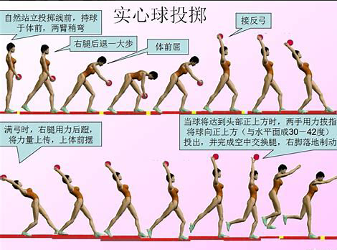  四、学生认真听讲，积极参与比赛，注意安全。  1  2  3  五、学生跟随老师一起完成动作，挑战自己，勇于完成训练内容。 |  |  | 15分
结束部分 | 一、整理放松运动  1、深呼吸  2、拉伸  二、小结  三、师生再见  四、送还器材 | 一、整理放松运动  1、双手托天理三焦  2、拉伸  二、小结  三、向学生鞠躬再见  四、送还器材 |  | 一、放松练习  1、跟随老师口令做相应动作  2、跟老师一起拉伸  二、认真听讲，反思不足  三、向老师鞠躬再见  四、帮助老师送还器材 |  |  | 5分
课后反思 |  |  |  | 预计  负荷 | 练习密度 | 平均心率
课后反思 |  |  |  | 预计  负荷 | 40%-60% | 120-145次/分

